附件二

会议地点：大庆昊方诺富特酒店（大庆市龙祥路2号）

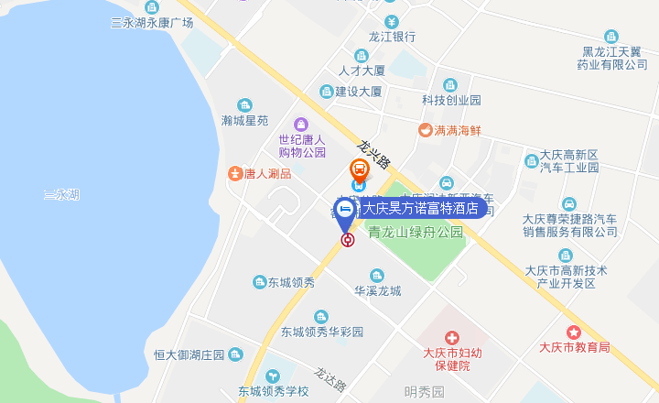

交通线路：
大庆站--昊方诺富特酒店（距离约14.0公里、驱车约20分钟）
大庆公交总站乘坐101快线途经6站到大庆客运枢纽站下车，步行280米即到
大庆西站--昊方诺富特酒店（距离约28公里、驱车约45分钟）
乘坐快1线途经7站路到大庆客运枢纽站下车，步行230米即到
大庆东站--昊方诺富特酒店（距离约4.0公里、驱车约10分钟）
乘坐公交810路（或803路）途经4站到花溪龙城站下车，步行250米即到
大庆萨尔图机场--昊方诺富特酒店（距离约25公里、驱车约30分钟）
乘坐出租车约50分钟，费用预计80元
哈尔滨太平国际机场--大庆昊方诺富特酒店（距离约182公里）
从哈尔滨太平国际机场乘坐---大庆巴士至大庆客运枢纽站下车，建设大厦对面即是（巴士票价：80元、车程约：150分钟）

巴士时间表：
发车时刻表
发车时间 | 哈尔滨机场-大庆枢纽站 发车时间 | 大庆枢纽站-哈尔滨机场 发车时间
序号 | 哈尔滨机场-大庆枢纽站 发车时间 | 大庆枢纽站-哈尔滨机场 发车时间
1 | 9:40 | 4:20
2 | 10:30 | 5:00
3 | 11:20 | 5:40
4 | 12:00 | 6:20
5 | 12:30 | 7:00
6 | 13:00 | 7:30
7 | 13:40 | 8:00
8 | 14:20 | 8:30
9 | 14:50 | 9:00
10 | 15:20 | 9:30
11 | 15:50 | 10:00
12 | 16:20 | 10:30
13 | 16:50 | 11:00
14 | 17:30 | 11:40
15 | 18:10 | 12:20
16 | 18:50 | 13:40
17 | 19:30 | 14:30
18 | 20:30 | 15:20
19 | 21:30 | 16:10
20 | 22:30 | 17:40
21 | 22:40

